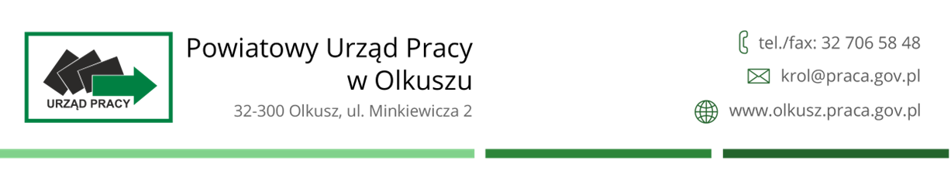
HARMONOGRAM PLANOWANYCH GRUPOWYCH INFORMACJI ZAWODOWYCH
REALIZOWANYCH W CENTRUM AKTYWIZACJI ZAWODOWEJ
POWIATOWEGO URZĘDU PRACY W OLKUSZU – I KWARTAŁ 2024

TEMATYKA SPOTKANIA | TERMIN PRZYJMOWANIA ZGŁOSZEŃ | TERMIN SPOTKANIA | PROWADZĄCY/  KONTAKT | MIEJSCE SPOTKANIA
Styczeń-Marzec 2024 |  |  |  | pokój 1/ poziom górny
„Młodzież na start”. Informacja grupowa dotycząca usług i instrumentów rynku pracy, w tym barometr zawodów deficytowych i nadwyżkowych. | 19.01.204 | 22.01.2024 | doradca zawodowy  Anna Janik  tel. 32 706 58 34  a.janik@olkusz.praca.gov.pl
doradca zawodowy
Anna Wójcik
tel. 32 706 58 34
a.wojcik@olkusz.praca.gov.pl
„Młodzież na start”. Informacja grupowa dotycząca usług i instrumentów rynku pracy, w tym barometr zawodów deficytowych i nadwyżkowych. | 16.02.2024 | 19.02.2024 | doradca zawodowy  Anna Janik  tel. 32 706 58 34  a.janik@olkusz.praca.gov.pl  doradca zawodowy  Anna Wójcik  tel. 32 706 58 34  a.wojcik@olkusz.praca.gov.pl
„Młodzież na start”. Informacja grupowa dotycząca usług i instrumentów rynku pracy, w tym barometr zawodów deficytowych i nadwyżkowych. | 08.03.2024 | 11.03.2024 | doradca zawodowy  Anna Janik  tel. 32 706 58 34  a.janik@olkusz.praca.gov.pl  doradca zawodowy  Anna Wójcik  tel. 32 706 58 34  a.wojcik@olkusz.praca.gov.pl

